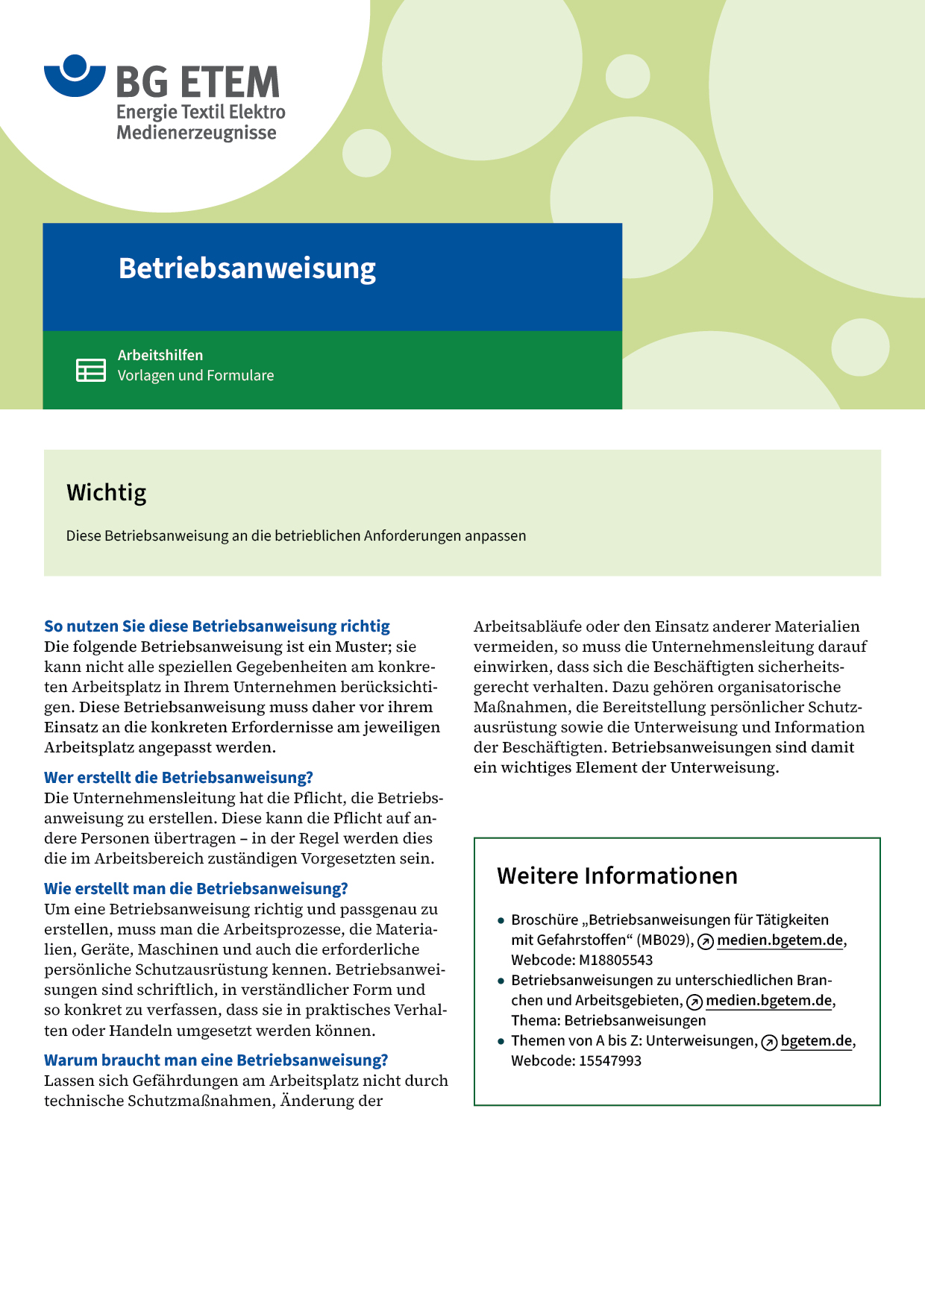

|  |  |  |  |  |
| --- | --- | --- | --- | --- |
| Firma:  Arbeitsbereich:  Verantwortlich:  Unterschrift | | Betriebsanweisung  GEM. § 14 GEFSTOFFV  Diese Muster-Betriebsanweisung muss vor Verwendung an die tatsächlichen  Betriebsverhältnisse angepasst werden.  Arbeitsplatz: Textilveredelung  Tätigkeit: Chemikalien ansetzen | Stand:  B054 | |
| Gefahrstoffbezeichnung | | | | |
| Konzentrierte Natronlauge | | | | |
| Gefahren für Mensch und Umwelt | | | | |
| **Gefahr** | * Verursacht schwere Verätzungen und schlecht heilende Wunden * Freiwerdende Dämpfe und Aerosole können zu Schäden der Schleimhäute und  Augen führen * Beim Mischen mit Wasser starke Wärmeentwicklung! * Nach Verschlucken Gefahr der Magenzerstörung * Rutschgefahr bei verschütteter Natronlauge | | |  |
| Schutzmaßnahmen und Verhaltensregeln | | | | |
|  | * Beim Arbeiten mit konzentrierter Lauge dichtsitzende Schutzbrille/Gesichtsschutz, laugenbeständige Handschuhe z.B. Butylkautschuk – Butyl: 0,5 mm, Gummistiefel und Kunststoffschürze tragen * Zum Mischen mit Wasser die Lauge langsam unter Rühren ins Wasser  geben. Niemals umgekehrt! * Hautschutz benutzen: Schutz (vor der Arbeit)       Reinigung (vor Pausen und  Arbeitsschluss)       Pflege (nach der Arbeit) * Am Arbeitsplatz nicht rauchen, essen oder trinken und hier keine Lebensmittel  aufbewahren | | |  |
| Verhalten im Gefahrfall | | | | |
|  | * Ausgelaufene Lauge mit viel Wasser wegspülen * Bei Auftreten größerer Dampfmengen oder Nebel Gefahrenbereich sofort verlassen * Atemvollschutzmaske mit Kombinationsfilter B2 – P2 (grau/weiß)   Notruf: | | | |
| Erste Hilfe | | | | |
|  | * Benetzte Kleidung sofort entfernen * Betroffene Haut sofort mit Wasser mindestens 15 Minuten spülen * Bei Augenkontakt mit Augendusche oder fließendem Wasser bei gut geöffnetem  Lid mindestens 15 Minuten spülen * Ersthelfer verständigen und sofort Arzt aufsuchen   Ersthelfer       Telefon: | | | |
| Sachgerechte Entsorgung | | | | |
|  | * Natronlauge vorsichtig mit viel Wasser verdünnen und im Ausgleichsbecken  neutralisieren * Restmengen sammeln und der ordnungsgemäßen Entsorgung zuführen   **Datum:**       **Unterschrift:** | | | |